Pressemeddelelse, 23. januar 2019

dk4 lancerer nyt kulturmagasin
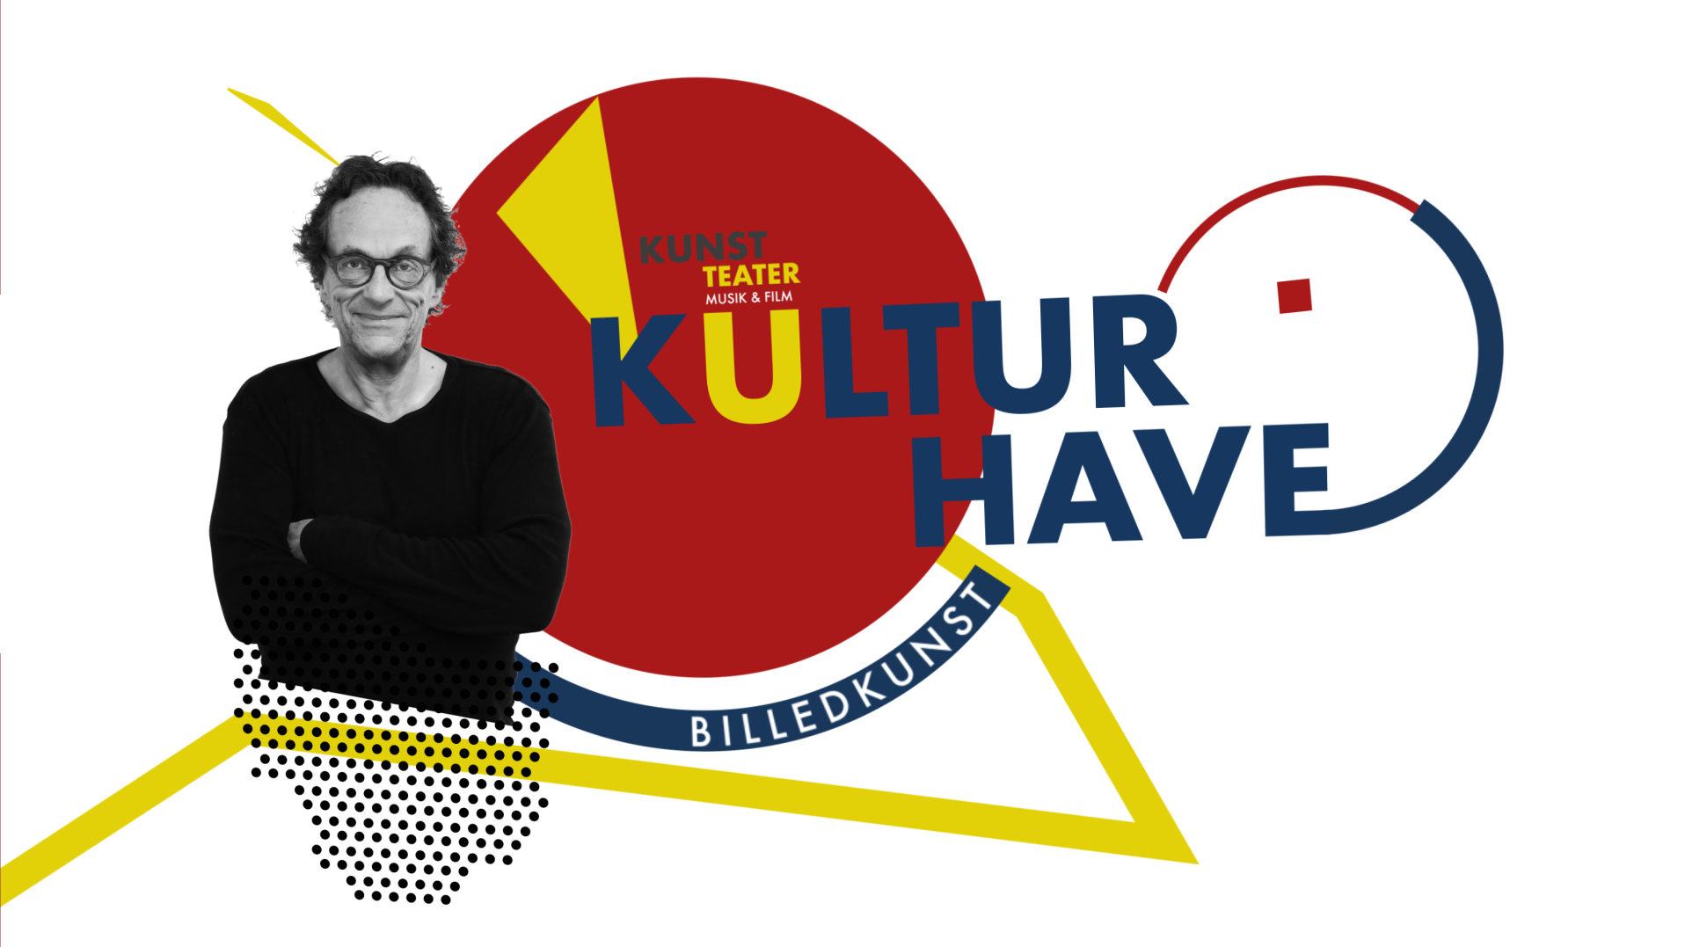

Tirsdag den 29. januar er der premiere på det nye kulturmagasin KulturHave på dk4, hvor programmets vært Christian Have får besøg af teaterdirektør ved Aarhus Teater, Trine Holm Thomsen. KulturHave er skabt i samarbejde mellem dk4 og Have Kommunikation.

I en tid med fake news, trolls, bots, kunstig intelligens, digitale platforme og services har kunsten og kulturen så egentlig en rolle at spille? Hvilket ansvar har den enkelte kunster og kulturinstitution? Hvordan kan kulturen gøre en forskel for den enkelte borger; for vores trivsel og vores dannelsesbegreb?

Det er nogle af de spørgsmål, som stifter og kreativ direktør hos Have Kommunikation, Christian Have, vil forsøge at finde svar på som vært for den nye programrække KulturHave på dk4.

I programrækken inviterer Christian Have en række af landets førende kunstnere, kulturledere og -aktører inden for til personlige samtaler, hvor de kan komme med deres bud og holdninger til kunstens betydning og dens værdi for den enkelte og for samfundet. Samtidig vil programmet sætte fokus på udvalgte kunst- og kulturbegivenheder.

Vært Christian Have udtaler om den nye programrække:
”Det er på alle måder et spændende samarbejde, der nu ser dagens lys. Kunsten og kulturens vigtighed i en stadig mere fragmenteret og kaotisk verden er helt åbenlys. Der er derfor brug for et kunst- og kulturliv, der er mere synligt, og som spiller en større rolle i danskernes hverdag – og ikke mindst, at medierne prioriterer kulturstoffet. Jeg glæder mig derfor over, at dk4 og Have Kommunikation i samarbejde kan sætte fokus på en række kunstnere og kulturpersonligheder, der alle har det til fælles, at de er med til at sætte en dagsorden, der rækker ud over deres kunstneriske virke.”

Nyt program hver anden tirsdag
Det første program bliver sendt tirsdag den 29. januar kl. 20.00 på dk4, hvor Trine Holm Thomsen, teaterdirektør ved Aarhus Teater, er den første gæst i KulturHave. Siden Trine Holm Thomsen overtog posten i 2015 har teatret især haft stor succes med at få unge i teatret uden at gå på kompromis med de kunstneriske ambitioner. Det er blandt andet noget af det, den første udsendelse vil se nærmere på.

Derefter vil der udkomme en ny udsendelse hver anden uge med nye gæster. I løbet af foråret får Christian Have blandt andre besøg af film- og teaterinstruktør Kaspar Rostrup, skuespillerne Bodil Jørgensen og Thure Lindhardt, Carsten Holst, som er chef for Borgerservice og Biblioteker i Aarhus Kommune, samt teaterchef Søren Møller fra Fredericia Teater.

dk4s grundlægger og ejer Stig H. Hasner siger:
”For dk4 har dansk kultur i alle dens dejlige variationer altid været en del af programindholdet. Sammen med landets mest velanskrevne og professionelle kommunikationsbureau på kulturområdet, nemlig Have Kommunikation, sætter vi nu endnu mere fokus på dansk kultur. Det sker med mange forskellige initiativer, hvoraf det første er KulturHave. At Christian Have himself har påtaget sig værtsrollen garanterer, at seerne og de mange kulturelskere møder spændende deltagere og får de mest interessante og overraskende samtaler.”

Med venlig hilsen
Have Kommunikation

For yderligere information, kontakt venligst:
Johanne Signe Asingh // johanne@have.dk // 27 20 55 42

FAKTA OM KULTURHAVE:
Programrækken KulturHave sendes på dk4 hver anden tirsdag kl. 20.00 fra den 29. januar og bliver efterfølgende tilgængelig på dk4.tv, på havekommunikation.dk og som podcast.
KulturHave optages i dk4s studie i Aarhus.

